CHÍNH PHỦ  Số: /2018/NĐ-CP | CỘNG HÒA XÃ HỘI CHỦ NGHĨA VIỆT NAM  Độc lập - Tự do - Hạnh phúc  Hà Nội, ngày tháng năm 2018

NGHỊ ĐỊNH
Quy định chi tiết một số điều của Luật Dân quân tự vệ về tổ chức xây dựng
và chế độ chính sách đối với Dân quân tự vệ

Căn cứ Luật Tổ chức Chính phủ năm 2015;
Căn cứ Luật Dân quân tự vệ năm 2020;
Theo đề nghị của Bộ trưởng Bộ Quốc phòng,
Chính phủ ban hành Nghị định quy định chi tiết một số điều của Luật Dân quân tự vệ về tổ chức xây dựng và chế độ chính sách đối với Dân quân tự vệ.
Điều 1. Phạm vi điều chỉnh
Nghị định này quy định chi tiết về: Phân cấp quản lý Dân quân tự vệ tại khoản 7 Điều 8; hồ sơ, trình tự thành lập, giải thể đơn vị tự vệ trong tổ chức kinh tế, đơn vị sự nghiệp tại khoản 3 Điều 16; số lượng Phó chỉ huy trưởng, hồ sơ, trình tự thành lập, giải thể Ban chỉ huy quân sự cấp xã tại khoản 5 Điều 19; số lượng Phó chỉ huy trưởng, hồ sơ, trình tự thành lập, giải thể, phân cấp quản lý và bảo đảm hoạt động của Ban chỉ huy quân sự cơ quan, tổ chức tại khoản 5 Điều 20; kiểu dáng, màu sắc, mẫu, tiêu chuẩn, niên hạn sử dụng trang phục, sao mũ, phù hiệu Dân quân tự vệ tại khoản 2 Điều 23; chế độ phụ cấp, bảo hiểm xã hội, bảo hiểm y tế đối với các chức vụ chỉ huy Dân quân tự vệ tại Điều 33; chế độ, chính sách đối với Dân quân tự vệ khi làm nhiệm vụ tại khoản 5 Điều 34; điều kiện, mức hưởng, hồ sơ, trình tự, kinh phí và cơ quan chịu trách nhiệm bảo đảm chế độ, chính sách cho Dân quân tự vệ quy định tại khoản 1, khoản 2 Điều 35; nguồn kinh phí tại Điều 36.
Điều 2. Đối tượng áp dụng
1. Công dân Việt Nam, cơ quan của Nhà nước, tổ chức chính trị, tổ chức chính trị - xã hội, đơn vị sự nghiệp, tổ chức kinh tế của Việt Nam.
2. Cá nhân, tổ chức kinh tế có vốn đầu tư nước ngoài cư trú và hoạt động tại Việt Nam liên quan đến dân quân tự vệ. Trường hợp điều ước quốc tế mà nước Cộng hòa xã hội chủ nghĩa Việt Nam là thành viên có quy định khác với Nghị định này thì áp dụng theo quy định của điều ước quốc tế đó.
Điều 3. Phân câp quản lý Dân quân tự vệ
1. Bộ Tư lệnh Thủ đô Hà Nội, Bộ Tư lệnh Thành phố Hồ Chí Minh, Bộ chỉ huy quân sự cấp tỉnh quản lý:
a) Ban chỉ huy quân sự cơ quan, tổ chức thuộc tổ chức kinh tế, đơn vị sự nghiệp thành lập theo quyết định của Bộ trưởng và tương đương có trụ sở làm việc chính trên địa bàn;
b) Ban chỉ huy quân sự cơ quan, tổ chức thuộc tổ chức kinh tế có tiểu đoàn tự vệ;
c) Ban chỉ huy quân sự cơ quan, tổ chức thuộc Sở, Ban, ngành và tương đương ở cấp tỉnh, ban quản lý khu công nghiệp, khu chế xuất, khu công nghệ cao, khu kinh tế trên địa bàn;
d) Đại đội pháo phòng không, pháo binh dân quân tự vệ, tiểu đoàn tự vệ, hải đoàn tự vệ được giao, đại đội dân quân tự vệ công binh trong thời gian huấn luyện, hoạt động.
2. Ban chỉ huy quân sự cấp huyện quản lý Ban chỉ huy quân sự cơ quan, tổ chức không thuộc Điểm a, b, c Khoản 1 Điều này và quản lý các đơn vị Dân quân tự vệ quy định tại Điểm d Khoản 1 Điều này ngoài thời gian huấn luyện, hoạt động; quản lý đơn vị Dân quân tự vệ do cấp huyện thành lập trong thời gian huấn luyện, hoạt động.
3. Ban chỉ huy quân sự cấp xã, Ban chỉ huy quân sự cơ quan, tổ chức, chỉ huy trưởng đơn vị tự vệ nơi không có Ban chỉ huy quân sự cơ quan, tổ chức quản lý:
a) Đơn vị Dân quân tự vệ thuộc thẩm quyền thành lập và đơn vị Dân quân tự vệ được giao quản lý;
b) Đơn vị Dân quân tự vệ do cấp trên thành lập ngoài thời gian huấn luyện, làm nhiệm vụ do cấp có thẩm quyền điều động.
4. Quân chủng Hải quân quản lý:
a) Hải đoàn, hải đội tự vệ trong doanh nghiệp nhà nước có phương tiện, tàu thuyền hoạt động trên biển;
b) Hải đoàn, hải đội, đại đội, trung đội, tiểu đội tự vệ trong doanh nghiệp thuộc Quân chủng Hải quân.
Điều 4. Trình tự, thủ tục thành lập đơn vị tự vệ trong doanh nghiệp
1. Hồ sơ
a) Văn bản đề nghị thành lập đơn vị tự vệ của người quản lý doanh nghiệp;
b) Kế hoạch xây dựng lực lượng tự vệ của doanh nghiệp;
c) Danh sách cán bộ, công chức, viên chức, người lao động tham gia tổ chức tự vệ của doanh nghiệp;
d) Văn bản của cơ quan chức năng thẩm định việc thành lập tự vệ của doanh nghiệp.
2. Trình tự, thời hạn thực hiện
a) Đối với các doanh nghiệp không thuộc Quân đội quản lý có trách nhiệm lập 01 bộ hồ sơ theo quy định tại Điểm a, Điểm b và Điểm c Khoản 1 Điều này gửi đến cơ quan chức năng của cấp có thẩm quyền thành lập đơn vị dân quân tự vệ quy định tại Điều 28 Luật Dân quân tự vệ. Cơ quan chức năng phối hợp với doanh nghiệp khảo sát, dự kiến kế hoạch tổ chức tự vệ và ban hành văn bản thẩm định về việc tổ chức tự vệ tại doanh nghiệp trình người có thẩm quyền quyết định.
Đối với doanh nghiệp thuộc Quân đội quản lý có trách nhiệm lập 01 bộ hồ sơ theo quy định tại Điểm a, Điểm b và Điểm c Khoản 1 Điều này trình người chỉ huy có thẩm quyền thành lập đơn vị tự vệ quy định tại Điều 6 Nghị định này;
b) Trong thời hạn 05 (năm) ngày làm việc, tính từ ngày nhận được hồ sơ, nếu hồ sơ không hợp lệ thì cơ quan của cấp có thẩm quyền thành lập đơn vị dân quân tự vệ quy định tại Khoản 1 Điều 6 Nghị định này phải có văn bản hướng dẫn doanh nghiệp bổ sung, hoàn thiện hồ sơ;
c) Trong thời hạn 20 (hai mươi) ngày làm việc, kể từ ngày nhận được hồ sơ hợp lệ, cơ quan chức năng của cấp có thẩm quyền thành lập đơn vị dân quân tự vệ quy định tại Khoản 1 Điều 6 (đối với doanh nghiệp không thuộc Quân đội quản lý) hoặc cơ quan của cấp có thẩm quyền thành lập đơn vị dân quân tự vệ quy định tại Khoản 2 Điều 6 Nghị định này (đối với doanh nghiệp thuộc Quân đội quản lý) có trách nhiệm lấy ý kiến của các cơ quan liên quan, tổng hợp, thẩm định hồ sơ theo các nội dung quy định tại Khoản 1 Điều 4 Nghị định này và trình người có thẩm quyền ra quyết định thành lập đơn vị tự vệ. Trường hợp người có thẩm quyền thành lập đơn vị tự vệ không đồng ý thì có văn bản thông báo cho doanh nghiệp và các cơ quan liên quan biết lý do.
Điều 5. Số lượng Phó chỉ huy trưởng, hồ sơ, trình tự, thủ tục thành lập, giải thể Ban chỉ huy quân sự; bổ nhiệm, miễn nhiệm các chức vụ chỉ huy Ban chỉ huy quân sự cấp xã, Ban chỉ huy quân sự cơ quan, tổ chức

1. Số lượng Phó chỉ huy trưởng Ban chỉ huy quân sự

a) Đơn vị hành chính cấp xã loại 1, loại 2 theo quy định tại Nghị định số 159/2005/NĐ-CP ngày 27 tháng 12 năm 2005 của Chính phủ về phân loại đơn vị hành chính xã, phường, thị trấn và cấp xã trọng điểm về quốc phòng, an ninh được bố trí 02 Phó chỉ huy trưởng Ban chỉ huy quân sự do Ủy ban nhân dân cấp tỉnh trình hội đồng nhân dân cùng cấp quyết định; đơn vị hành chính cấp xã loại 3 bố trí 01 Phó chỉ huy trưởng Ban chỉ huy quân sự.

b) Căn cứ yêu cầu nhiệm vụ, tổ chức biên chế của cơ quan, tổ chức, bố trí không quá 03 Phó chỉ huy trưởng Ban chỉ huy quân sự cơ quan, tổ chức

2. Hồ sơ thành lập, giải thể Ban chỉ huy quân sự; bổ nhiệm, miễn nhiệm các chức vụ chỉ huy quy định như sau:

a) Văn bản đề nghị của Ủy ban nhân dân cấp xã hoặc người đứng đầu cơ quan, tổ chức về việc thành lập, giải thể Ban chỉ huy quân sự, bổ nhiệm, miễn nhiệm các chức vụ chỉ huy Ban chỉ huy quân sự;

b) Ý kiến của Ủy ban nhân dân cấp huyện;

c) Tờ trình của Ban chỉ huy quân sự cấp huyện, trình Thủ trưởng cơ quan quân sự địa phương cấp tỉnh.

3. Trình tự, thời hạn thực hiện thành lập, giải thể Ban chỉ huy quân sự; bổ nhiệm, miễn nhiệm các chức vụ chỉ huy quy định như sau:

a) Ủy ban nhân dân cấp xã hoặc người đứng đầu cơ quan, tổ chức có trụ sở trên địa bàn có văn bản báo cáo Ban chỉ huy quân sự cấp huyện theo quy định tại điểm a khoản 1 Điều này;

b) Trong thời hạn 05 ngày làm việc, tính từ ngày nhận được hồ sơ, Ban chỉ huy quân sự cấp huyện chủ trì, phối hợp với phòng nội vụ thẩm định hồ sơ, báo cáo Ủy ban nhân dân cấp huyện; nếu hồ sơ chưa phù hợp thì Ban chỉ huy quân sự cấp huyện có văn bản hướng dẫn Ủy ban nhân dân cấp xã hoặc cơ quan, tổ chức hoàn thiện hồ sơ.

c) Trong thời hạn 15 ngày làm việc, tính từ ngày nhận được hồ sơ, Ban chỉ huy quân sự cấp huyện trình cấp có thẩm quyền quy định tại điểm e khoản 1 Điều 21 Luật Dân quân tự vệ quyết định thành lập, giải thể Ban chỉ huy quân sự cấp xã, Ban chỉ huy quân sự cơ quan, tổ chức;

d) Trong thời hạn 07 ngày làm việc, tính từ ngày nhận được quyết định thành lập Ban chỉ huy quân sự, Chủ tịch Ủy ban nhân dân cấp huyện hoặc người đứng đầu cơ quan, tổ chức quyết định bổ nhiệm, miễn nhiệm các chức vụ chỉ huy Ban chỉ huy quân sự.
4. Khi có thay đổi liên quan đến tổ chức, nhân sự Ban chỉ huy quân sự, Ủy ban nhân dân cấp xã hoặc người đứng đầu cơ quan, tổ chức có văn bản đề nghị Ban chỉ huy quân sự cấp huyện báo cáo cấp có thẩm quyền xem xét, quyết định theo quy định tại khoản 1, khoản 2 Điều này.
Điều 6. Bảo đảm nơi làm việc Ban chỉ huy quân sự cấp xã; danh mục trang thiết bị chuyên ngành quân sự của Ban chỉ huy quân sự cấp xã, ban chỉ huy quân sự cơ quan, tổ chức.
1. Cấp xã nơi có điều kiện xây dựng trụ sở làm việc cho Ban chỉ huy quân sự, bảo đảm nơi nghỉ ngơi, sinh hoạt của lực lượng dân quân, dự bị động viên khi được huy động thực hiện các nhiệm vụ; nơi chưa có điều kiện xây dựng trụ sở riêng thì bố trí phòng làm việc đủ diện tích cho hội họp, giao ban, luân phiên trực sẵn sàng chiến đấu của lực lượng dân quân và bố trí bàn, ghế, tủ đựng tài liệu, tủ sắt đựng súng, công cụ hỗ trợ, vật chất huấn luyện, trang phục dùng chung, máy điện thoại và một số vật chất khác.
2. Bộ trưởng Bộ Quốc phòng quy định danh mục trang thiết bị chuyên ngành quân sự của Ban chỉ huy quân sự cấp xã, Ban chỉ huy quân sự cơ quan, tổ chức.
Điều 7. Kiểu dáng, màu sắc, mẫu, tiêu chuẩn, niên hạn sử dụng, tiêu chuẩn chất lượng trang phục, sao mũ, phù hiệu Dân quân tự vệ
1. Kiểu dáng, màu sắc, mẫu, tiêu chuẩn, niên hạn sử dụng trang phục, sao mũ, phù hiệu dân quân tự vệ quy định tại Phụ lục kèm theo Nghị định này.
2. Tiêu chuẩn chất lượng trang phục, sao mũ, phù hiệu dân quân tự vệ thực hiện theo tiêu chuẩn quốc gia trong lĩnh vực quân sự, quốc phòng (TCVN/QS).
3. Việc cấp phát, quản lý, sử dụng trang phục, sao mũ, phù hiệu dân quân tự vệ thực hiện theo quy định của pháp luật trong lĩnh vực quốc phòng và quy định của Bộ trưởng Bộ Quốc phòng.
Điều 7. Mức phụ cấp chức vụ các chức vụ chỉ huy Dân quân tự vệ
1. Mức phụ cấp chức vụ chỉ huy Dân quân tự vệ được tính và chi trả theo tháng, bằng mức lương cơ sở nhân với hệ số quy định cụ thể như sau:
a) Tiểu đội trưởng, Khẩu đội trưởng, Thuyền trưởng: 0,10.
b) Trung đội trưởng, Thôn đội trưởng: 0,12.
c) Phó đại đội trưởng, Chính trị viên phó đại đội; Phó hải đội trưởng, Chính trị viên phó hải đội: 0,15.
d) Đại đội trưởng, Chính trị viên đại đội; Hải đội trưởng, Chính trị viên hải đội; Trung đội trưởng dân quân cơ động: 0,20.
đ) Phó tiểu đoàn trưởng, Chính trị viên phó tiểu đoàn; Phó hải đội trưởng, Chính trị viên phó hải đoàn: 0,21.
e) Tiểu đoàn trưởng, Chính trị viên tiểu đoàn; Hải đoàn trưởng, Chính trị viên hải đoàn; Phó chỉ huy trưởng, chính trị viên phó Ban chỉ huy quân sự cấp xã; Phó chỉ huy trưởng, Chính trị viên phó Ban chỉ huy quân sự cơ quan, tổ chức: 0,22.
g) Chỉ huy trưởng, Chính trị viên Ban chỉ huy quân sự cấp xã; Chỉ huy trưởng, Chính trị viên Ban chỉ huy quân sự cơ quan, tổ chức: 0,24.
2. Thời gian được hưởng phụ cấp chức vụ tính từ ngày có quyết định bổ nhiệm và thực hiện cho đến khi có quyết định thôi giữ chức vụ đó; trường hợp giữ chức vụ từ 15 ngày trở lên trong tháng thì được hưởng phụ cấp cả tháng, giữ chức vụ dưới 15 ngày trong tháng thì được hưởng 50% phụ cấp trách nhiệm của tháng đó.
Điều 8. Mức phụ cấp thâm niên, phụ cấp hàng tháng, phụ cấp đặc thù quốc phòng, quân sự, phụ cấp kiêm nhiệm, phụ cấp đặc thù đi biển, trợ cấp một lần
1. Mức phụ cấp thâm niên
a) Các chức vụ chỉ huy Ban chỉ huy quân sự cấp xã có thời gian công tác liên tục từ đủ 60 tháng trở lên được hưởng phụ cấp thâm niên. Mức phụ cấp như sau: Sau 5 năm (đủ 60 tháng) công tác liên tục thì được hưởng phụ cấp thâm niên bằng 5% mức lương hiện hưởng và phụ cấp chức vụ lãnh đạo, phụ cấp thâm niên vượt khung (nếu có) hoặc phụ cấp hằng tháng hiện hưởng; từ năm thứ 6 trở đi mỗi năm (đủ 12 tháng) được tính thêm 1%.
b) Các chức vụ chỉ huy Ban chỉ huy quân sự cấp xã nếu có thời gian công tác liên tục ở các ngành được tính hưởng phụ cấp thâm niên nghề nghiệp thì được cộng nối thời gian đó với thời gian làm cán bộ Ban chỉ huy quân sự cấp xã để tính hưởng phụ cấp thâm niên.
2. Phó chỉ huy trưởng Ban chỉ huy quân sự cấp xã được hưởng phụ cấp hàng tháng bằng mức lương cơ sở nhân với hệ số 1,0.
3. Mức phụ cấp đặc thù quốc phòng, quân sự của Phó Chỉ huy trưởng Ban chỉ huy quân sự cấp xã, trung đội trưởng Dân quân cơ động quy định như sau:
a) Mức hưởng bằng 50% tổng phụ cấp hiện hưởng gồm: Phụ cấp hằng tháng, phụ cấp trách nhiệm quản lý, chỉ huy đơn vị, phụ cấp thâm niên.
b) Thời gian được hưởng phụ cấp đặc thù quốc phòng, quân sự tính từ ngày có quyết định bổ nhiệm và thực hiện cho đến khi có quyết định thôi giữ chức vụ đó; trường hợp giữ chức vụ từ 15 ngày trở lên trong tháng thì được hưởng phụ cấp cả tháng, giữ chức vụ dưới 15 ngày trong tháng thì được hưởng 50% phụ cấp đặc thù quốc phòng, quân sự của tháng đó.
4. Thôn đội trưởng kiêm nhiệm tiểu đội trưởng hoặc trung đội trưởng tại chỗ ở thôn được hưởng phụ cấp kiêm nhiệm bằng 20% mức phụ cấp hàng tháng hiện hưởng của thôn đội trưởng.
5. Dân quân khi làm nhiệm vụ trên biển được hưởng phụ cấp đi biển như hạ sĩ quan, binh sĩ tại ngũ trong Quân đội nhân dân Việt Nam.
6. Phó chỉ huy trưởng Ban chỉ huy quân sự cấp xã có thời gian công tác liên tục từ đủ 60 tháng trở lên, nếu nghỉ việc được hưởng trợ cấp một lần, cứ 01 năm công tác được tính bằng 1,5 tháng mức phụ cấp bình quân của 60 tháng cuối cùng trừ trường hợp tự ý bỏ việc, kỷ luật buộc thôi việc, bị tước quyền công dân.

Điều 9. Mức hưởng chế độ, chính sách đối với dân quân (trừ dân quân biển và dân quân thường trực)

Mức hưởng chế độ, chính sách quy định như sau:

1. Mức trợ cấp ngày công lao động do Uỷ ban nhân dân cấp tỉnh trình Hội đồng nhân dân cùng cấp quyết định nhưng không thấp hơn hệ số 0,08 mức lương cơ sở; mức trợ cấp tăng thêm do Uỷ ban nhân dân cấp tỉnh trình Hội đồng nhân dân cùng cấp quyết định nhưng không thấp hơn hệ số 0,04 mức lương cơ sở.

2. Mức tiền ăn do Uỷ ban nhân dân cấp tỉnh trình Hội đồng nhân dân cùng cấp quyết định nhưng không thấp hơn mức tiền ăn cơ bản của hạ sĩ quan, binh sĩ bộ binh tại ngũ trong Quân đội nhân dân Việt Nam.

3. Nếu làm nhiệm vụ từ 22 giờ đến 06 giờ hoặc ở nơi có yếu tố nguy hiểm, độc hại thì được hưởng chế độ theo quy định của Bộ luật lao động;
4. Khi làm nhiệm vụ cách xa nơi cư trú, không có điều kiện đi, về hằng ngày thì được bố trí nơi nghỉ, hỗ trợ phương tiện, chi phí đi lại hoặc thanh toán tiền tàu, xe một lần đi, về.

Điều 10. Mức hưởng chế độ, chính sách đối với dân quân biển
1. Mức phụ cấp đặc thù đi biển, mức hưởng 150.000đ/người/ngày thực tế đi biển. Thời gian hoạt động trên biển để tính hưởng chế độ phụ cấp đặc thù đi biển, thực hiện theo nguyên tắc: Dưới 04 giờ trong ngày, được tính hưởng bằng 0,5 ngày/người; từ 04 giờ trở lên trong ngày, được tính hưởng bằng 1 ngày/người.
2. Mức trợ cấp ngày công lao động, tiền ăn quy định như sau:
a) Khi huấn luyện, làm nhiệm vụ bảo vệ an ninh trật tự, tìm kiếm, cứu nạn trên biển, được hưởng trợ cấp ngày công lao động bằng 0,12 mức lương cơ sở, tiền ăn như chiến sĩ Hải quân trên tàu cấp 1 neo đậu tại căn cứ; (Điều 49 Luật DQTV)
b) Khi làm nhiệm vụ tham gia bảo vệ vùng biển, hải đảo được trợ cấp ngày công lao động, mức trợ cấp bằng hệ số 0,25 mức lương cơ sở; được hưởng tiêu chuẩn tiền ăn mỗi người mỗi ngày bằng 0,1 mức lương cơ sở. Đối với thuyền trưởng, máy trưởng được trợ cấp thêm một khoản phụ cấp trách nhiệm mỗi người mỗi ngày bằng 0,08 mức lương cơ sở.
3. Đối với dân quân biển thường trực, ngoài các chế độ được hưởng quy định tại khoản 1, khoản 2 Điều này, được hưởng chế độ quy định tại khoản 2, khoản 3, khoản 4 Điều 13 Nghị định này.

Điều 11. Mức hưởng chế độ, chính sách đối với dân quân thường trực

1. Mức trợ cấp ngày công lao động, tiền ăn, làm nhiệm vụ ban đêm hoặc ở nơi có yếu tố nguy hiểm, độc hại thực hiện theo quy định tại khoản 1, khoản 2, khoản 3 Điều 11 Nghị định này.
2. Được hưởng chế độ bảo hiểm xã hội, bảo hiểm y tế theo quy định của pháp luật.
3. Được bố trí nơi ăn, nghỉ.
4. Khi đã hoàn thành hoặc thôi trước thời hạn thực hiện nghĩa vụ tham gia Dân quân tự vệ và được công nhận hoàn thành nghĩa vụ quân sự tại ngũ trong thời bình do cấp có thẩm quyền quyết định, được hưởng:
a) Thanh toán bảo hiểm xã hội một lần, mức hưởng theo quy định của pháp luật về bảo hiểm xã hội;
b) Trợ cấp một lần, cứ mỗi năm phục vụ được hưởng 01 tháng tiền lương cơ sở; trường hợp được kéo dài thời hạn thực hiện nghĩa vụ tham gia Dân quân tự vệ, cứ mỗi năm được hưởng 02 tháng tiền lương cơ sở.
Điều 12. Chế độ, chính sách đối với tự vệ
1. Tự vệ được trả nguyên lương, các khoản phúc lợi, phụ cấp đi đường và tiền tàu, xe theo chế độ hiện hành.
2. Đối với tự vệ biển khi làm nhiệm vụ đấu tranh bảo vệ vùng biển, hải đảo được hưởng chế độ quy định tại khoản 1 Điều này và được hưởng thêm phụ cấp đặc thù đi biển; được hưởng 50% lương ngạch bậc tính theo ngày thực tế huy động; được hưởng tiêu chuẩn tiền ăn mỗi người mỗi ngày bằng 0,1 mức lương cơ sở, nếu mức thực tế thấp hơn quy định trên thì được áp dụng điểm b khoản 2 Điều 12 Nghị định này.
Điều 13. Điều kiện, hồ sơ, trình tự, kinh phí và cơ quan chịu trách nhiệm bảo đảm chế độ, chính sách đối với dân quân chưa tham gia bảo hiểm y tế, bảo hiểm xã hội khi thực hiện nhiệm vụ bị ốm, bị chết
1. Dân quân chưa tham gia bảo hiểm y tế, bảo hiểm xã hội khi thực hiện nhiệm vụ quy định tại Điều 8 của Luật Dân quân tự vệ và quyết định điều động của cấp có thẩm quyền nếu bị ốm hoặc bị ốm dẫn đến chết thì được hưởng các chế độ, chính sách như sau:
a) Đối với trường hợp bị ốm: Được khám bệnh, chữa bệnh và thanh toán tiền khám bệnh, chữa bệnh như mức hưởng bảo hiểm y tế cho chiến sỹ Quân đội nhân dân Việt Nam quy định tại điểm a khoản 1 Điều 22 Luật sửa đổi, bổ sung một số điều của Luật Bảo hiểm y tế; trong thời gian điều trị được trợ cấp tiền ăn bằng mức tiền ăn cơ bản của chiến sỹ bộ binh Quân đội nhân dân Việt Nam;
b) Đối với trường hợp bị ốm dẫn đến chết: Thân nhân hoặc người lo mai táng được hỗ trợ tiền mai táng bằng 05 (năm) lần mức lương cơ sở tại tháng chết.
2. Hồ sơ
a) Đơn đề nghị trợ cấp của dân quân hoặc người đại diện hợp pháp của dân quân, có ý kiến của Ban chỉ huy quân sự cấp xã và xác nhận của Ủy ban nhân dân cấp xã;
b) Phiếu xét nghiệm, đơn thuốc, hóa đơn thu tiền, giấy xuất viện, giấy chứng tử đối với trường hợp ốm dẫn đến chết;
c) Văn bản thẩm định của Ban chỉ huy quân sự cấp huyện.
3. Trình tự giải quyết
a) Dân quân hoặc người đại diện hợp pháp của dân quân đối với trường hợp ốm dẫn đến chết lập 01 bộ hồ sơ theo quy định tại điểm a, điểm b khoản 2 Điều này nộp trực tiếp cho Ban chỉ huy quân sự cấp xã;
b) Trong thời hạn 05 ngày làm việc, kể từ ngày nhận được hồ sơ, Ban chỉ huy quân sự cấp xã có trách nhiệm kiểm tra tính hợp lệ. Trường hợp hồ sơ không hợp lệ, Ban chỉ huy quân sự cấp xã phải hướng dẫn cho dân quân hoặc người đại diện hợp pháp của dân quân bổ sung, hoàn thiện hồ sơ. Trường hợp hồ sơ hợp lệ, Ban chỉ huy quân sự cấp xã gửi Ban chỉ huy quân sự cấp huyện;
c) Trong thời hạn 10 ngày làm việc, kể từ ngày nhận đủ hồ sơ hợp lệ: Trường hợp hồ sơ không đủ điều kiện giải quyết thì Ban chỉ huy quân sự cấp huyện phải có văn bản thông báo lý do cho đối tượng biết; trường hợp hồ sơ đủ điều kiện giải quyết, Ban chỉ huy quân sự cấp huyện có trách nhiệm thẩm định, trình chủ tịch Ủy ban nhân dân cấp huyện ra quyết định trợ cấp cho dân quân hoặc người đại diện hợp pháp của dân quân;
d) Trong thời hạn 10 ngày làm việc, kể từ ngày ra quyết định trợ cấp các cơ quan chức năng phải giải quyết chế độ ốm đau cho dân quân hoặc người đại diện hợp pháp của dân quân.
4. Kinh phí bảo đảm theo quyết định của Ủy ban nhân dân cấp huyện.
Điều 14. Điều kiện, hồ sơ, trình tự, kinh phí và cơ quan chịu trách nhiệm bảo đảm chế độ, chính sách đối với dân quân chưa tham gia bảo hiểm y tế, bảo hiểm xã hội khi thực hiện nhiệm vụ bị tai nạn, bị chết
1. Dân quân chưa tham gia bảo hiểm y tế, bảo hiểm xã hội khi thực hiện nhiệm vụ quy định tại khoản 4, khoản 5, khoản 6 Điều 8 của Luật Dân quân tự vệ và quyết định điều động của cấp có thẩm quyền được hưởng chế độ chính sách trong các trường hợp sau:
a) Trong thời gian và tại nơi làm nhiệm vụ quy định tại khoản 4, khoản 5, khoản 6 Điều 8 của Luật Dân quân tự vệ theo quyết định điều động của cấp có thẩm quyền;
b) Ngoài nơi làm nhiệm vụ hoặc ngoài giờ làm nhiệm vụ theo mệnh lệnh của cấp có thẩm quyền;
c) Trên tuyến đường đi và về từ nơi ở đến nơi làm nhiệm vụ trong khoảng thời gian và tuyến đường hợp lý.
2. Chế độ, chính sách được hưởng:
a) Đối với trường hợp bị tai nạn: Trong thời gian điều trị tai nạn được hưởng như quy định tại điểm a khoản 1 Điều 21 Nghị định này kể cả trường hợp vết thương tái phát cho đến khi xuất viện. Nếu tai nạn làm: Suy giảm từ 5% đến 21% được hưởng trợ cấp một lần ít nhất bằng 12 lần mức lương cơ sở; bị suy giảm từ 22% đến 80%, cứ 1% suy giảm thêm thì được hưởng thêm 0,4 lần mức lương cơ sở; bị suy giảm từ 81% trở lên thì được trợ cấp một lần ít nhất bằng 60 lần mức lương cơ sở;
b) Đối với trường hợp bị tai nạn dẫn đến chết: Thân nhân được trợ cấp một lần bằng 36 lần mức lương cơ sở và người lo mai táng được nhận một lần trợ cấp mai táng bằng 10 lần mức lương cơ sở tại tháng chết.
3. Hồ sơ
a) Đơn đề nghị trợ cấp của dân quân hoặc thân nhân có ý kiến của Ban chỉ huy quân sự cấp xã và xác nhận của Ủy ban nhân dân cấp xã;
b) Biên bản điều tra tai nạn của công an hoặc Ban chỉ huy quân sự cấp xã trở lên;
c) Phiếu xét nghiệm, đơn thuốc, hóa đơn thu tiền, giấy xuất viện, giấy chứng tử đối với trường hợp tai nạn dẫn đến chết;
d) Văn bản thẩm định của Ban chỉ huy quân sự cấp huyện.
4. Trình tự giải quyết
a) Dân quân hoặc người đại diện hợp pháp của dân quân đối với trường hợp bị tai nạn dẫn đến chết, lập 01 bộ hồ sơ theo quy định tại Điểm a, Điểm b, Điểm c Khoản 3 Điều này, nộp trực tiếp cho Ban chỉ huy quân sự cấp xã;
b) Trong thời hạn 05 ngày làm việc, kể từ ngày nhận được hồ sơ, Ban chỉ huy quân sự cấp xã có trách nhiệm kiểm tra tính hợp lệ. Trường hợp hồ sơ không hợp lệ, Ban chỉ huy quân sự cấp xã phải hướng dẫn cho dân quân hoặc nhân thân, người đại diện hợp pháp của dân quân bổ sung, hoàn thiện hồ sơ. Trường hợp hồ sơ hợp lệ, Ban chỉ huy quân sự cấp xã gửi Ban chỉ huy quân sự cấp huyện;
c) Trong thời hạn 10 ngày làm việc, kể từ ngày nhận đủ hồ sơ hợp lệ, trường hợp hồ sơ không đủ điều kiện giải quyết thì Ban chỉ huy quân sự cấp huyện phải có văn bản thông báo rõ lý do cho người đề nghị biết. Trường hợp hồ sơ đủ điều kiện giải quyết, Ban chỉ huy quân sự cấp huyện có trách nhiệm thẩm tra và có công văn kèm theo hồ sơ gửi cơ quan quân sự cấp tỉnh;
d) Trong thời hạn 10 ngày làm việc, kể từ ngày nhận đủ hồ sơ hợp lệ, cơ quan quân sự cấp tỉnh có trách nhiệm thẩm định, trình Chủ tịch Ủy ban nhân dân cấp tỉnh ra quyết định trợ cấp cho dân quân hoặc người đại diện hợp pháp của dân quân;
đ) Trong thời hạn 10 ngày làm việc, kể từ ngày ra quyết định trợ cấp, các cơ quan chức năng phải giải quyết chế độ cho dân quân hoặc người đại diện hợp pháp của dân quân.
5. Kinh phí bảo đảm theo quyết định của Ủy ban nhân dân cấp tỉnh.
Điều 15. Điều kiện, hồ sơ, trình tự, kinh phí và cơ quan chịu trách nhiệm bảo đảm chế độ, chính sách đối với dân quân tự vệ bị chết, hy sinh, bị thương
Dân quân tự vệ làm nhiệm vụ quy định tại khoản 1, khoản 2, khoản 3 Điều 8 Luật Dân quân tự vệ theo quyết định điều động của cấp có thẩm quyền:
1. Dân quân tự vệ nếu bị chết, hy sinh, bị thương trong khi làm nhiệm vụ được xem xét, xác nhận là liệt sĩ, thương binh, người hưởng chính sách như thương binh theo quy định của pháp luật về ưu đãi người có công với cách mạng.
2. Trường hợp bị chết nhưng không thuộc quy định tại khoản 1 Điều này kể cả chết do vết thương trong khi làm nhiệm vụ tái phát thì người tổ chức mai táng được hỗ trợ tiền mai táng phí bằng 10 lần mức lương cơ sở tại tháng chết.
3. Thủ tục, hồ sơ, chế độ, chính sách thực hiện theo quy định của pháp luật về thương binh, tử sỹ, liệt sỹ.
Điều 16. Chế độ báo, tạp chí
1. Hằng ngày, Ban chỉ huy quân sự cấp xã, Ban chỉ huy quân sự cơ quan, tổ chức, đơn vị dân quân thường trực được cấp 01 số báo Quân đội nhân dân, kinh phí do cấp tỉnh bảo đảm.
2. Hằng tháng, Ban chỉ huy quân sự cấp xã, Ban chỉ huy quân sự cơ quan, tổ chức được cấp 01 số Tạp chí quân sự, quốc phòng do Bộ Quốc phòng bảo đảm.
Điều 17. Nguồn kinh phí bảo đảm cho Dân quân tự vệ
Nguồn kinh phí bảo đảm cho Dân quân tự vệ thực hiện theo quy định tại Điều 36 Luật Dân quân tự vệ. Đối với các địa phương có khó khăn về ngân sách được ngân sách trung ương hỗ trợ kinh phí để thực hiện theo khả năng cân đối của ngân sách trung ương.
Điều 18. Hiệu lực thi hành
1. Nghị định này có hiệu lực thi hành kể từ ngày tháng năm 2021 và thay thế Nghị định số 03/2016/NĐ-CP ngày 05 tháng 01 năm 2016 của Chính phủ quy định chi tiết và hướng dẫn thi hành một số điều của Luật Dân quân tự vệ.
2. Bộ trưởng, Thủ trưởng cơ quan ngang Bộ, Thủ trưởng cơ quan thuộc Chính phủ, cơ quan, tổ chức liên quan, Chủ tịch Ủy ban nhân dân tỉnh, thành phố trực thuộc Trung ương chịu trách nhiệm thi hành Nghị định này./.

Nơi nhận:  - Ban Bí thư Trung ương Đảng;  - Thủ tướng, các Phó Thủ tướng Chính phủ;  - Các Bộ, cơ quan ngang Bộ, cơ quan thuộc Chính phủ;  - HĐND, UBND các tỉnh, thành phố trực thuộc Trung ương;  - Văn phòng Trung ương và các Ban của Đảng;  - Văn phòng Tổng Bí thư;  - Văn phòng Chủ tịch nước;  - Hội đồng Dân tộc và các Ủy ban của Quốc hội;  - Văn phòng Quốc hội;  - Tòa án nhân dân tối cao;  - Viện Kiểm sát nhân dân tối cao;  - Kiểm toán Nhà nước;  - Ủy ban Giám sát tài chính Quốc gia;  - Ngân hàng Chính sách xã hội;  - Ngân hàng Phát triển Việt Nam;  - Ủy ban TƯMTTQ Việt Nam;  - Cơ quan Trung ương của các đoàn thể;  - VPCP: BTCN, các PCN, Trợ lý TTg, TGĐ Cổng TTĐT, các Vụ, Cục, đơn vị trực thuộc, Công báo;  - Lưu: VT, NC (3b). | TM. CHÍNH PHỦ  THỦ TƯỚNG  Nguyễn Xuân Phúc

Phụ lục
TRANG PHỤC DÂN QUÂN TỰ VỆ
(Ban hành kèm theo Nghị định số / /NĐ-CP ngày tháng năm 2020
của Chính phủ)
I. TRANG PHỤC
1. Trang phục cá nhân gồm:
TT | Tên trang phục | TT | Tên trang phục
1 | Sao mũ cứng | 16 | Áo chiến sĩ nam
2 | Sao mũ mềm | 17 | Quần chiến sĩ nam
3 | Mũ cứng | 18 | Áo chiến sĩ nữ
4 | Mũ mềm | 19 | Quần chiến sĩ nữ
5 | Phù hiệu tay áo | 20 | Áo ấm nam
6 | Áo đông mặc ngoài cán bộ nam | 21 | Áo ấm nữ
7 | Áo đông mặc trong cán bộ nam | 22 | Cravat
8 | Quần đông cán bộ nam | 23 | Dây lưng
9 | Áo đông mặc ngoài cán bộ nữ | 24 | Bít tất
10 | Áo đông mặc trong cán bộ nữ | 25 | Giày da đen cán bộ nam
11 | Quần đông cán bộ nữ | 26 | Giày da đen cán bộ nữ
12 | Áo hè cán bộ nam | 27 | Giày vải thấp cổ
13 | Quần hè cán bộ nam | 28 | Giày vải cao cổ
14 | Áo hè cán bộ nữ | 29 | Áo, quần đi mưa cán bộ
15 | Quần hè cán bộ nữ | 30 | Áo mưa chiến sĩ
2. Trang phục dùng chung gồm:
TT | Tên trang phục dùng chung
1 | Màn đơn
2 | Chiếu đơn
3 | Chăn đơn
4 | Áo ấm nam
5 | Áo ấm nữ
3. Kiểu dáng, màu sắc, mẫu trang phục cá nhân: Có mẫu kèm theo.
II. TIÊU CHUẨN CẤP PHÁT TRANG PHỤC DÂN QUÂN TỰ VỆ
1. Chỉ huy trưởng, Phó chỉ huy trưởng Ban chỉ huy quân sự cấp xã, Trung đội trưởng dân quân cơ động, được cấp phát năm đầu 01 sao mũ cứng, 01 sao mũ mềm, 01 mũ cứng, 01 mũ mềm, 01 bộ quần áo đông, 01 bộ quần áo hè, 01 caravat, 01 dây lưng, 02 đôi bít tất, 01 đôi giầy da đen, 01 đôi giầy vải thấp cổ, 01 bộ quần áo đi mưa. Niên hạn cấp phát như sau:
TT | Tên trang phục | Đơn vị tính | Số lượng | Niên hạn
1 | Sao mũ cứng | Cái | 01 | 2 năm
2 | Sao mũ mềm | Cái | 01 | 2 năm
3 | Mũ cứng | Cái | 01 | 2 năm
4 | Mũ mềm | Cái | 01 | 2 năm
5 | Quần áo đông hoặc hè cán bộ nam, nữ ⁽¹⁾ | Bộ | 01 | 1 năm
6 | Cravat | Cái | 01 | 3 năm
7 | Dây lưng | Cái | 01 | 2 năm
8 | Bít tất | Đôi | 02 | 1 năm
9 | Giày da đen cán bộ nam | Đôi | 01 | 1 năm
10 | Giày da đen cán bộ nữ | Đôi | 01 | 1 năm
11 | Giày vải thấp cổ | Đôi | 01 | 1 năm
12 | Áo, quần đi mưa cán bộ | Bộ | 01 | 3 năm
Ghi chú:
⁽¹⁾ Bộ quần áo đông cán bộ nam, nữ gồm: Áo đông mặc ngoài có gắn phù hiệu trên tay áo trái, quần đông, áo đông mặc trong.
Bộ quần áo hè cán bộ nam, nữ gồm: Áo hè có gắn phù hiệu trên tay áo trái, quần hè.
2. Chỉ huy trưởng, Chính trị viên, Phó chỉ huy trưởng, Chính trị viên phó, Ban CHQS Bộ, ngành Trung ương, Ban CHQS cơ quan, tổ chức ở cơ sở, Chính trị viên, Chính trị viên phó Ban CHQS cấp xã, Thôn đội trưởng, chỉ huy đơn vị DQTV từ Trung đội trưởng trở lên (trừ Trung đội trưởng trung đội Dân quân cơ động cấp xã) được cấp phát năm đầu 01 sao mũ cứng, 01 sao mũ mềm, 01 mũ cứng, 01 mũ mềm, 01 bộ quần áo đông, 01 bộ quần áo hè, 01 caravat, 01 dây lưng, 02 đôi bít tất, 01 đôi giầy da đen, 01 đôi giầy vải thấp cổ, 01 bộ quần áo đi mưa. Niên hạn cấp phát những năm tiếp theo như sau:

TT | Tên trang phục | Đơn vị tính | Số lượng | Niên hạn
1 | Sao mũ cứng | Cái | 01 | 3 năm
2 | Sao mũ mềm | Cái | 01 | 3 năm
3 | Mũ cứng | Cái | 01 | 3 năm
4 | Mũ mềm | Cái | 01 | 3 năm
5 | Quần áo đông hoặc hè cán bộ nam, nữ ⁽²⁾ | Bộ | 01 | 2 năm
6 | Cravat | Cái | 01 | 3 năm
7 | Dây lưng | Cái | 01 | 3 năm
8 | Bít tất | Đôi | 02 | 1 năm
9 | Giày da đen cán bộ nam | Đôi | 01 | 2 năm
10 | Giày da đen cán bộ nữ | Đôi | 01 | 2 năm
11 | Giày vải thấp cổ | Đôi | 01 | 2 năm
12 | Quần, áo đi mưa cán bộ | Bộ | 01 | 3 năm
Ghi chú:
⁽²⁾ Bộ quần áo đông cán bộ nam, nữ gồm: Áo đông mặc ngoài có gắn phù hiệu trên tay áo trái, quần đông, áo đông mặc trong.
Bộ quần áo hè cán bộ nam, nữ gồm: Áo hè có gắn phù hiệu trên tay áo trái, quần hè.
3. Tiểu đội trưởng và tương đương, chiến sỹ dân quân tự vệ cơ động, dân quân tự vệ biển được cấp phát năm đầu 01 sao mũ cứng, 01 sao mũ mềm, 01 mũ cứng, 01 mũ mềm, 02 bộ quần áo chiến sĩ, 01 dây lưng, 02 đôi bít tất, 01 đôi giày vải cao cổ, 01 áo đi mưa. Niên hạn cấp phát những năm tiếp theo như sau:
TT | Tên trang phục | Đơn vị tính | Số lượng | Niên hạn
1 | Sao mũ cứng | Cái | 01 | 2 năm
2 | Sao mũ mềm | Cái | 01 | 2 năm
3 | Mũ cứng | Cái | 01 | 2 năm
4 | Mũ mềm | Cái | 01 | 2 năm
5 | Quần áo chiến sĩ ⁽³⁾ | Bộ | 01 | 1 năm
6 | Dây lưng | Cái | 01 | 2 năm
7 | Bít tất | Đôi | 01 | 1 năm
8 | Giày vải cao cổ | Đôi | 01 | 1 năm
9 | Áo đi mưa | Cái | 01 | 3 năm
Ghi chú:
⁽³⁾ Bộ quần áo đông chiến sỹ nam, nữ gồm: Áo đông mặc ngoài có gắn phù hiệu trên tay áo trái, quần đông, áo đông mặc trong.
Bộ quần áo hè chiến sỹ nam, nữ gồm: Áo hè có gắn phù hiệu trên tay áo trái, quần hè.
4. Tiểu đội trưởng và chiến sỹ dân quân thường trực được cấp phát năm đầu 01 sao mũ cứng, 01 sao mũ mềm, 01 mũ cứng, 01 mũ mềm, 02 bộ quần áo chiến sĩ, 01 dây lưng, 02 đôi bít tất, 02 đôi giầy vải cao cổ, 01 áo đi mưa. Niên hạn cấp phát những năm tiếp theo như sau:
TT | Tên trang phục | Đơn vị tính | Số lượng | Niên hạn
1 | Sao mũ cứng | Cái | 01 | 2 năm
2 | Sao mũ mềm | Cái | 01 | 2 năm
3 | Mũ cứng | Cái | 01 | 2 năm
4 | Mũ mềm | Cái | 01 | 2 năm
5 | Quần áo chiến sĩ ⁽⁴⁾ | Bộ | 01 | 6 tháng
6 | Dây lưng | Cái | 01 | 2 năm
7 | Bít tất | Đôi | 01 | 6 tháng
8 | Giày vải cao cổ | Đôi | 01 | 6 tháng
9 | Áo đi mưa | Cái | 01 | 2 năm
Ghi chú:
⁽⁴⁾ Bộ quần áo đông chiến sỹ nam, nữ gồm: Áo đông mặc ngoài có gắn phù hiệu trên tay áo trái, quần đông, áo đông mặc trong.
Bộ quần áo hè chiến sỹ nam, nữ gồm: Áo hè có gắn phù hiệu trên tay áo trái, quần hè.
5. Tiểu đội trưởng và tương đương, chiến sỹ dân quân tự vệ tại chỗ, dân quân tự vệ phòng không, pháo binh, công binh, trinh sát, thông tin, phòng hóa, y tế được cấp phát năm đầu 01 sao mũ cứng, 01 sao mũ mềm, 01 mũ cứng, 01 mũ mềm, 02 bộ quần áo chiến sĩ, 01 dây lưng, 02 đôi bít tất, 01 đôi giầy vải cao cổ, 01 áo đi mưa. Niên hạn cấp phát những năm tiếp theo như sau:
TT | Tên trang phục | Đơn vị tính | Năm đầu | Niên hạn
1 | Sao mũ cứng | Cái | 01 | 3 năm
2 | Sao mũ mềm | Cái | 01 | 3 năm
3 | Mũ cứng | Cái | 01 | 3 năm
4 | Mũ mềm | Cái | 01 | 3 năm
5 | Quần áo chiến sĩ ⁽⁵⁾ | Bộ | 01 | 2 năm
6 | Dây lưng | Cái | 01 | 3 năm
7 | Bít tất | Đôi | 01 | 2 năm
8 | Giày vải cao cổ | Đôi | 01 | 2 năm
9 | Áo mưa đi mưa. | Cái | 01 | 3 năm
Ghi chú:
⁽⁵⁾ Bộ quần áo đông chiến sỹ nam, nữ gồm: Áo đông mặc ngoài có gắn phù hiệu trên tay áo trái, quần đông, áo đông mặc trong.
Bộ quần áo hè chiến sỹ nam, nữ gồm: Áo hè có gắn phù hiệu trên tay áo trái, quần hè.
III. MẪU TRANG PHỤC
NGUYÊN LIỆU

MÀU SẮC: Theo hệ thống bảng màu: Pantone professional color system - 4 th edition
CHẤT LIỆU: Theo tiêu chuẩn QN - TQSA 1031: 2003
+ Gabađin Pêcô 65/35 XR 3.96 (19 - 5217 TPX)
+ Pôpolin Pêvi 65/35 BE 1.284 (16 - 0713 TPX)
+ Dệt XC 3.51
SAO MŨ, PHÙ HIỆU DQTV
SAO MŨ


Sao mũ cứng  Kích thước: 3.3 cm x 3.3 cm | Sao mũ mềm  Kích thước: 2.7 cm x 2.7 cm

PHÙ HIỆU TAY ÁO

Kích thước:
cao 9 cm - rộng 7 cm

QUẦN ÁO ĐÔNG CÁN BỘ DQTV NAM

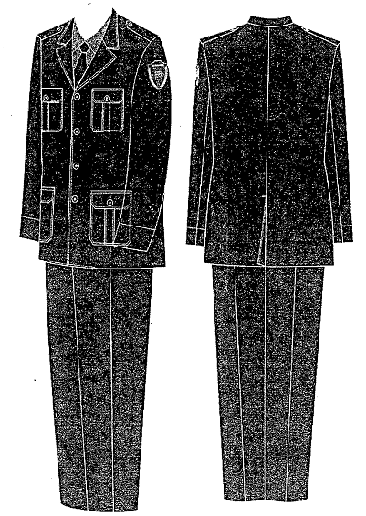

QUẦN ÁO ĐÔNG CÁN BỘ DQTV NỮ

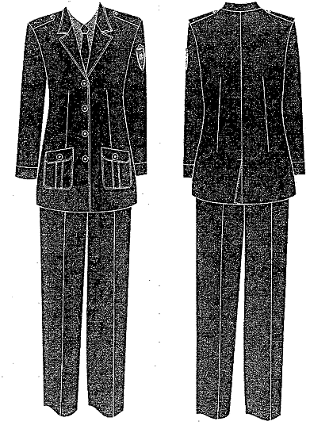

QUẦN ÁO HÈ CÁN BỘ DQTV NAM

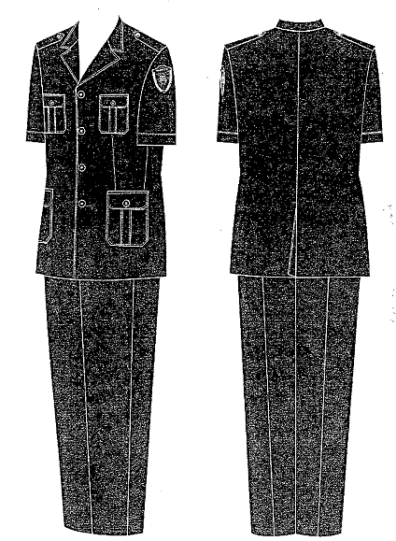

QUẦN ÁO HÈ CÁN BỘ DQTV NỮ

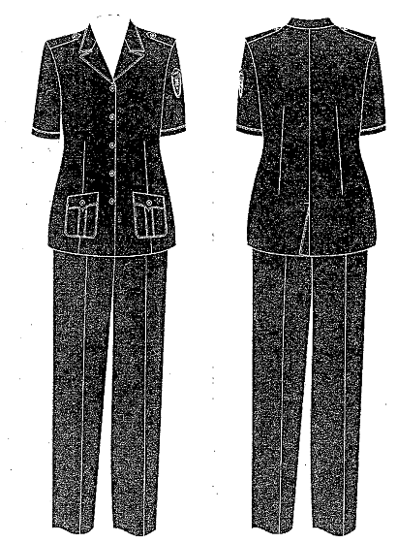

QUẦN ÁO CHIẾN SỸ DQTV NAM

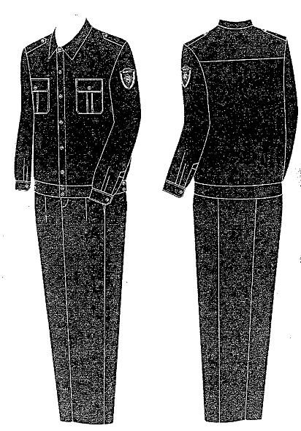

QUẦN ÁO CHIẾN SỸ DQTV NỮ

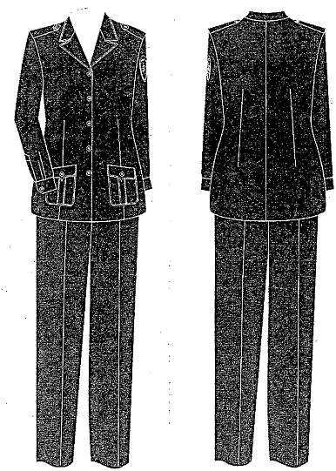

ÁO ẤM DQTV

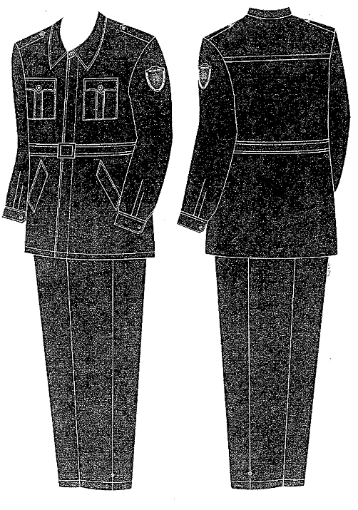
MŨ CỨNG, MŨ MỀM, CRAVÁT, DÂY LƯNG NHỎ DQTV

Mũ cứng | Mũ mềm


Cravát
 | Dây lưng nhỏ  

GIẦY CÁN BỘ NAM NỮ, GIÀY VẢI CHIẾN SỸ, BÍT TẤT DQTV
Giầy da cán bộ | Bít tất
Giày nam   | 
Giầy nữ


Giầy vải chiến sỹ
Cao cổ

Thấp cổ


QUẦN ÁO ĐI MƯA DQTV
